甲骨新綴第十七則
張惟捷（輔仁大學中文所）

A：乙5900（合11596）
B：乙補2136

說明：
乙補2136右下與右前甲相交處有「貞」字殘筆兩小豎，拓本難辨，今據之以及厚薄、色澤、齒縫密合等因素與乙5900綴合。
未綴合前不知此乙5900「貞：生八月不其□」缺字為何，現從乙補2136殘字來判斷，是「以」字的可能性不小。

拓本、摹本：
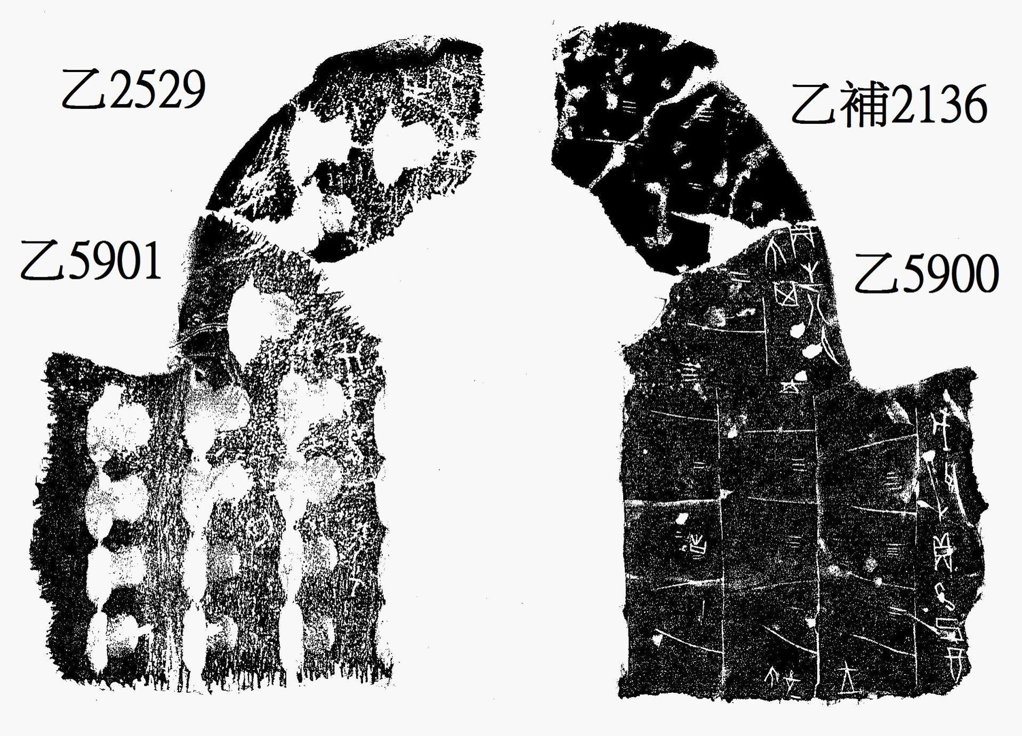
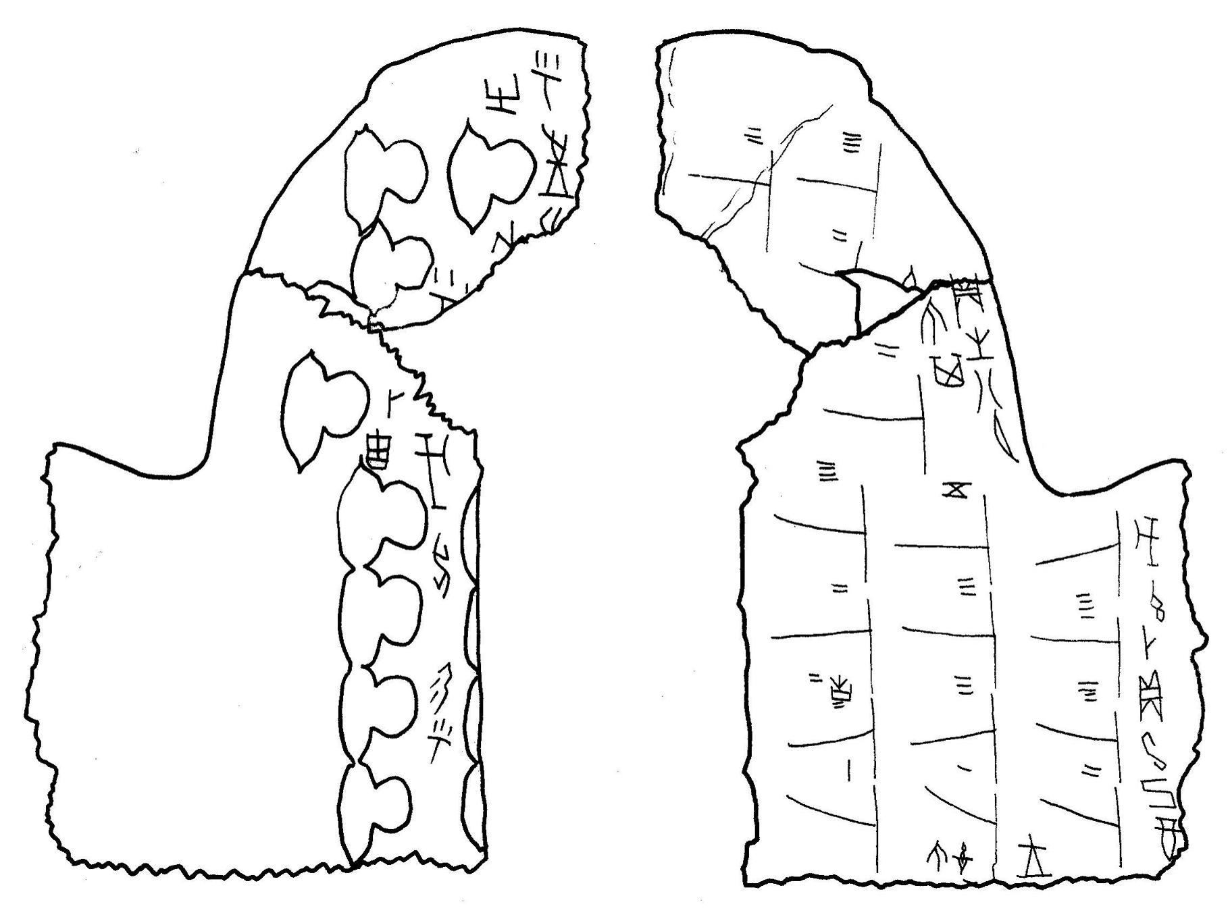

關於乙5900「戊午卜貞申己酉」的辭例，學者已根據反面互足前辭指出此屬誤字補刻例，參見蔡哲茂：〈讀契札記五則〉，《第十九屆中國文字學全國學術研討會論文集》（台北：新文京開發，2009）

